**Site Web**

**VeloCityLoc**

**Description du Projet Client**

* Création d’un site de location de vélos
* Vélos électriques et vélo classiques
* Dans les Villes de Paris, Lille, Lyon, Bordeaux
* Location par Forfaits : Heure, Journalier, Mensuel, Professionnel
* Paiement par carte bancaire

**Description Techniques**

* Hébergement du site
* Nom de domaine à créer
* Création charte graphique
* Référencement différentes catégories de vélos proposés
* Création des Forfaits* (Heures, Jours, Mois, Professionnels)
* Comptabilisation des produits
* Planification des forfaits
* Planification des vélos par ville sur les sites
* Paiement de la location en ligne par carte bancaire

**Délais de livraison**

* 45 jours

**Objectif**

* Lancement de l’activité de location de vélo

Dans les villes de Paris, Lille, Lyon, Bordeaux

* Forfait minimum 1 Heure

Page 1 Page 2 Page 3 E-Mail

|  |
| --- |
| **VeloCityLoc**  **Location de Vélos Electriques et Classiques**  **PARIS – LILLE – LYON - BORDEAUX** |
| |  |  |  |  | | --- | --- | --- | --- | | ACCEUIL | LOCATION | RESERVATION | CONTACT | |

Vélo Electrique : [Bryte E-go - BATAVUS](https://www.hollandbikes.com/9373366-velo-electrique-batavus-bryte-e-go-8713568333238.html)

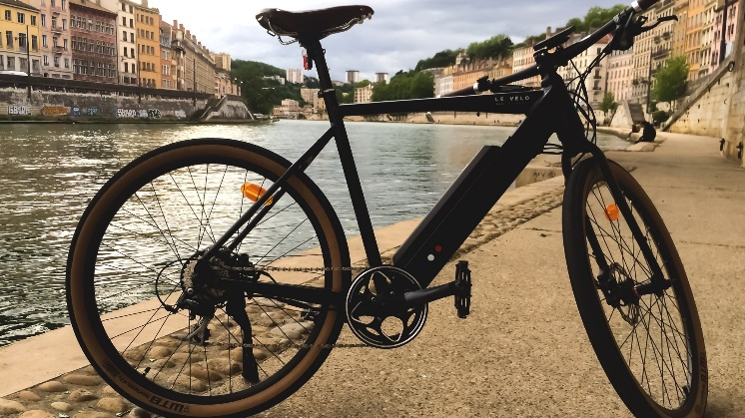

# Vélo Classique :  *MATRA i-FLOW Classic*

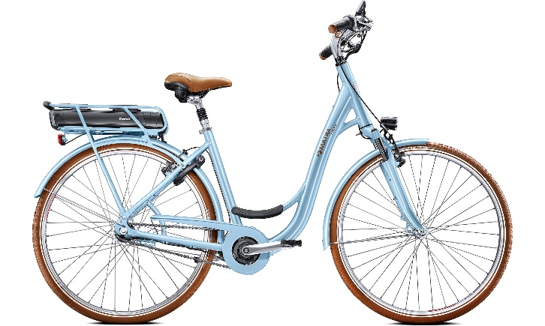

|  |
| --- |
| LOCATION |

|  |  |  |  |  |
| --- | --- | --- | --- | --- |
| Type de Vélo | HEURE  (1h minimum) | JOUR | MOIS | ENTREPRISE  (à partir de 10 personnes  A la journée) |
| Vélo Electrique | 1,50 € | 13 € | 80 € | 10 €/personne |
| Vélo Classique | 1 € | 10 € | 50 € | 8 €/personne |

|  |  |  |  |
| --- | --- | --- | --- |
| ACCEUIL | LOCATION | RESERVATION | CONTACT |

|  |  |  |  |
| --- | --- | --- | --- |
| ACCEUIL | LOCATION | RESERVATION | CONTACT |

|  |
| --- |
| RESERVATION |

Particulier Professionnel

Nom Prénom Adresse Ville

Téléphone Email Société

Menu déroulant pour sélectionner ville (Paris, Lille, Lyon, Bordeaux)

|  |
| --- |
| *Sélectionner* |

|  |
| --- |
| *sélectionner* |

|  |
| --- |
| *sélectionner* |

Ville de location Style Location Nombre

|  |
| --- |
| € |

Montant total

Menu déroulant sélection (Heure, jours, mois)

DEBUT DE LOCATION FIN DE LOCATION

| Mai 2019 | | | | | | |
| --- | --- | --- | --- | --- | --- | --- |
| L | M | M | J | V | S | D |
|  | 1 | 2 | 3 | 4 | 5 | 6 |
| 7 | 8 | 9 | 10 | 11 | 12 | 13 |
| 14 | 15 | 16 | 17 | 18 | 19 | 20 |
| 21 | 22 | 23 | 24 | 25 | 26 | 27 |
| 28 | 29 | 30 | 31 |  |  |  |

| Mai 2019 | | | | | | |
| --- | --- | --- | --- | --- | --- | --- |
| L | M | M | J | V | S | D |
|  | 1 | 2 | 3 | 4 | 5 | 6 |
| 7 | 8 | 9 | 10 | 11 | 12 | 13 |
| 14 | 15 | 16 | 17 | 18 | 19 | 20 |
| 21 | 22 | 23 | 24 | 25 | 26 | 27 |
| 28 | 29 | 30 | 31 |  |  |  |

VALIDER

Clic va vers la page 4 paiement

|  |
| --- |
| **MODE DE PAIEMENT**    Nom du Titulaire    Numéro Carte    Expire CVV (cryptogramme)    MONTANT  **€**      VALIDER |

|  |  |  |  |
| --- | --- | --- | --- |
| ACCEUIL | LOCATION | RESERVATION | CONTACT |

|  |
| --- |
| PAIEMENT |

|  |  |  |  |  |  |
| --- | --- | --- | --- | --- | --- |
| Quantité | Désignation | Réduction | Prix  Unitaire  HT | | Montant  TTC |
| 1 | Création d’un site e-commerce français adapté à tous les écrans, équipé d’un système de réservation et d’un système de paiement par carte bancaire | _ |  | |  |
| 1 | Adaptation de le charte graphique | _ |  | |  |
|  |  | _ |  | |  |
|  |  |  |  | |  |
|  |  |  |  | |  |
|  |  |  |  | |  |
|  | | | | | |
| TOTAL HT | | |  |  | |
| TOTAL TVA 20% | | |  |  | |
| TOTAL TTC | | |  |  | |
| Net à payer (€) | | |  |  | |

DEVIS